OBEC URBANICE
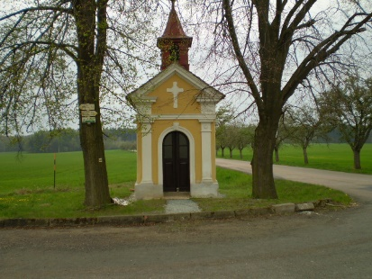
Urbanice 12
535 01 Přelouč
Tel: 725816172
e-mail: urbaniceobec@seznam.cz
vyřizuje: Vyčítal Jan
IČO: 00580490

Jmenování zapisovatele okrskové volební komise
volebního okrsku č. 1 pro volby do zastupitelstva obce (města, městyse, městského obvodu) Urbanice
konané ve dnech 23. a 24. září 2022

V souladu s ustanovením § 17 odst. 6 zákona č. 491/2001 Sb., o volbách do zastupitelstev obcí a o změně některých zákonů, ve znění pozdějších předpisů,

j m e n u j i z a p i s o v a t e l e m

okrskové volební komise volebního okrsku č. 1 pro volby do zastupitelstva obce (města, městyse, městského obvodu) Urbanice konané ve dnech 23. a 24. září 2022

pana/paní: Janu Jelinkovou

nar.: 25.7.1961,

trvale bytem: Labská kotlina 1019, 500 02 Hradec Králové

V Urbanicích dne 12.8.2022

podpis starosty

